Нелинейный корреляционный анализ временных рядов

Бахрушин В.Е., Павленко В.Е., Чернышев В.Е.
Классический приватный университет, Запорожье
Vladimir.Bakhrushin@zhu.edu.ua

Авто- и кросс-корреляционный анализ широко используют при анализе различных временных рядов [1]. Первый метод позволяет устанавливать наличие циклических составляющих временного ряда и оценивать периоды циклов. Он также широко используется при идентификации моделей стационарных временных рядов. Второй метод дает возможность устанавливать наличие связей в многомерных временных рядах, в том числе инерционных связей, которые характеризуются сдвигом во времени.
Недостатком известных методов корреляционного анализа, в том числе методов, используемых в современных статистических программных пакетах SPSS, Statistica и др., является то, что в качестве показателя связи в них используется коэффициент корреляции Фишера. Основным недостатком этого показателя является то, что он показывает наличие лишь линейной связи. Для нелинейных связей его значение может быть равным нулю даже при наличии жестко детерминированной связи. Поэтому актуальной остается проблема разработки программного обеспечения, позволяющего проводить корреляционный анализ временных рядов при наличии нелинейных связей.
Нами разработаны алгоритм и программа, которые проводят оценку связи на основе выборочного коэффициента детерминации. Пример такого анализа показан на рис. 1. Некоторые проблемы могут быть связаны с неоднозначностью определения коэффициента детерминации, обусловленной возможностью различного разбиения исходных данных на интервалы [2]. Однако, как показало тестирование программы, при наличии сильной связи эта неоднозначность не оказывает существенного влияния на результаты анализа.

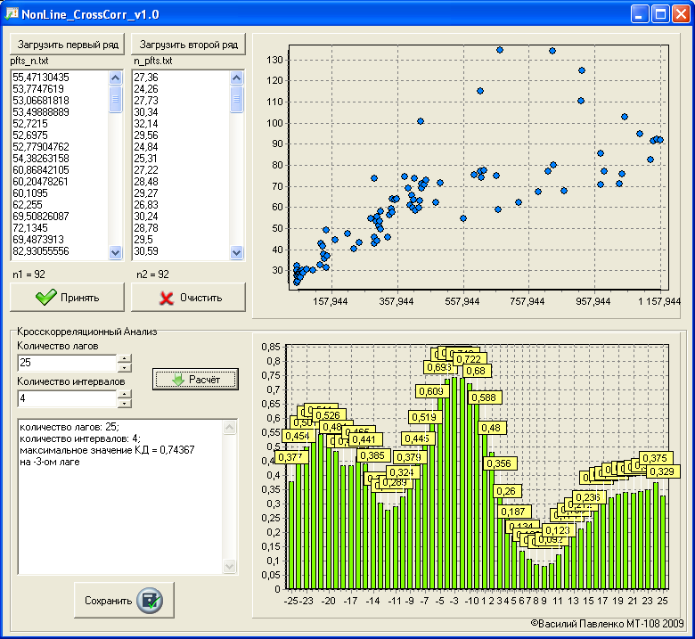
Рис. 1. Приклад рабочего окна программы для нелинейного корреляционного анализа

Литература

1. Большаков А.А. Методы обработки многомерных данных и временных рядов / А.А. Большаков, Р.Н. Каримов. – М.: Горячая линия – Телеком, 2007. – 522 с.

2. Тюрин Ю.Н. Анализ данных на компьютере / Ю.Н. Тюрин, А.А. Макаров. − М.: ИНФРА−М, 2003. − 544 с.
3. Бахрушин В.Є. Аналіз даних / В.Е. Бахрушин – Запоріжжя: ГУ "ЗИДМУ", 2004. – 128 с.

